|  |  |  |
| --- | --- | --- |
| **Lycée Pilote de Gabes** | **Le 16/09/2010** | **Classe : 3M** |
| Prof: H.Dhiaf | Mathématiques 1h30 |

**Nom :………………………………..Prénom :…………………………..Classe 3M…**

**Pour chaque question une seule des trois propositions est exacte. Encercler la lettre qui indique la bonne réponse :**

1°) Pour augmenter un nombre de 12%, on le multiplie par : a) 0,88 b) 1,12 c) 0 ,12

2°) a)  b)  c) 

3°)a) Pour tout réel non nul x,  b)  =   c) π + 1 < .

4°) On considère l’équation (E ): - 2x² + 3x + 2 = 0. Les racines de (E ) sont :

a) 2 et -  b) - 2 et  c) 4 et - 1

5°) Le trinôme T(x) = ax² + bx – a, a ≠ 0, admet :

a) deux racines positives b) deux racines négatives c) deux racines de signes contraires.

6°) Si le trinôme T(x) = -2x² + bx + c admet 4 et – 5 pour racines alors :

a) T(x) = - 2(x + 4)(x – 5) b) T(x) = -2(x - 4)(x + 5) c) T(x) = 2(x - 4)(x + 5)

7°) L’ensemble des solutions de l’inéquation : - 3x² - 3x + 6 >0 est : a) [- 2 , 1] b) ]-2 , 1[ c) ]- ∞ , - 2[∪ ]1 , +∞[

8°) Le polynôme f(x) = 2x3 -7x2 + 7x - 2 est factorisable par : a) x + 2 b) x - 1 c) x + 1

9°) Pour tout réel x, on a : 2x4 + x3 – 6x² + 5x + 4 = (2x + 1) (x3 + mx + 4)

a) m = - 3 b) m = 3 c) m = 5

10°) Soit n un entier naturel non nul.

a) n – 1 divise n + 11 ssi n = 13 b) 2n + 1 est divisible par 5 ssi n – 2 est divisible par 5 c) n(n + 1) est impair

11°) Soit l’entier n = 24x3²x7. Le nombre de diviseurs positifs de n est : a) 8 b) 7 c) 30

12°) Le reste de la division de 32323232 par 9 est : a) 1 b) 2 c) 3

13°) a, b, c et d sont des entiers naturels non nuls

a) Si a divise b + c et b - c, alors a divise b et a divise c.

b) Si 4 ne divise pas axb , alors a ou b est impair.

c) Si a divise b et b ne divise pas c, alors a ne divise pas c.

14°) Soit E l’ensemble des entiers naturels multiples de 4 inférieurs à 121. Le nombre des éléments de E est :

a) 29 b) 30 c) 31

15°) Soit (Un) la suite réelle définie par : .

a) (Un) est arithmétique b) (Un) est géométrique c) (Un) n’est ni arith ni géom

16°) Soit (Un) suite arithmétique de premier terme U0 = 10 et de raison 1. Le quinzième terme de cette suite est : a) 15 b) 24 c) 25

17°) Soit (Un) une suite arithmétique de raison 2 et telle que U6 = 14,2. U1 = a) 4,2 b) 3,2 c) 2,2

18°) On pose S = 6 + 9 + 12 + 15 +…+ 66. a) S = 2196 b) S = 2160 c) S = 756

19°) Soit (Un) une suite géométrique de premier terme U1 = 3 et de raison . Pour tout entier naturel non nul n, Un = … a)  b)  c) 

20°) Soit (Un) une suite géométrique de premier terme 10 et de raison - 1. On pose S = U5 + U6 + U7 +…+U50.

a) S = 46 b) S = - 460 c) 0

21°) Soit f une fonction définie sur IR et telle que  : .

1. f est paire b) f est impaire c) f n’est ni paire ni impaire

22°) Le plan est muni d’un repère . f et g deux fonctions définies par : f(x) = 3x² et g(x) = 3(x + 1)².

La courbe Cg est l’image de Cf par la translation de vecteur : a)  b) - c) 

23°) Le plan est muni d’un repère . Soit C la courbe d’équation

a) C est une parabole b) C est une hyperbole de centre  c) C est une hyperbole de centre 

24°) 

1. G est le barycentre des points pondérés (A, 5) et (B , 2)
2. G est le barycentre des points pondérés (A, 5) et (B , -2)
3. G est le barycentre des points pondérés (A, 2) et (B , -5)

25°) Dans les questions 25 et 26, les trois points A et B sont distincts et G est le barycentre de : (A, 1) et (B, 2).

L’ensemble des points M du plan tels que :  est :

a) { A } b) la droite (AB) c) l’ensemble vide

26°) L’ensemble des points M du plan tels que :  est :

a) La médiatrice de [GB] b) {C} c) un cercle de centre G

27°) On peut caractériser la demi-droite [AB) comme étant l’ensemble des barycentres des points pondérés (A,a) et (B,b) avec a et b réels tels que  a+b non nul et :

a) a et b de même signe. b) a et b de signes opposés c)

28°) a) Si (  et  **)** alors 

1. ABCD est un parallélogramme. Il y a une seule translation qui transforment (AB) en (CD) et (AD) en (BC).
2. l’application du plan qui à tout point M associe le point M’ tel que est une translation

29°) Soit A , B et C trois points tels que 

1. C est l’image de B par l’homothétie de centre A et de rapport 3
2. A est l’image de C par l’homothétie de centre B et de rapport - 3

c) B est l’image de C par l’homothétie de centre A et de rapport 3

30°) 

D’après la figure ci – dessus, le rapport k de l’homothétie h de centre B et qui à A associe C est :

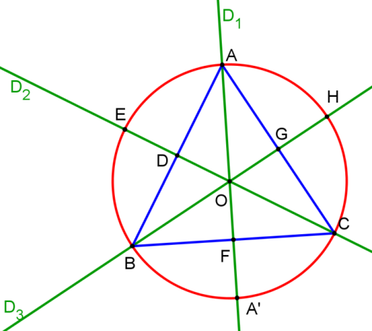 a)  b) 5 c) 

31°) Dans le cas de figure ci – contre, ABC est un triangle équilatéral.

La rotation directe de centre O et d’angle transforme

1. Le point B en A
2. Le segment [AB] en [CA]
3. le triangle DHA en le triangle EFB.

32°) A = 

a) A = 4 b)  c) A = 2

33°) IJK est un triangle tel que IJ = 7, IK = 4 et Î 

a) JK =  b)  c) 

34°) ABC est un triangle tel que: Â = rd , AB = 2 et AC = .

1.  b)  c) 

35°) Soit les vecteurs ,  et 

a)  et  sont colinéaires b)  est une base de c) 

36°) On considère les points A(1, 0) et C(0, ) et le vecteur 

a)  et sont orthogonaux b)  c) 